Operációs rendszerek BSc

2. konzultáció gyakorlat

2021.02.26

Készítette: Farkas Andrea Bsc
Mérnökinformatikus
F4H1EP

Miskolc, 2021
1. feladat

Töltse le a Sysinternals Suite csomagot, majd csomagolja ki. A Windows belső működését lehet tanulmányozni, vagy a hibakeresésben segít.

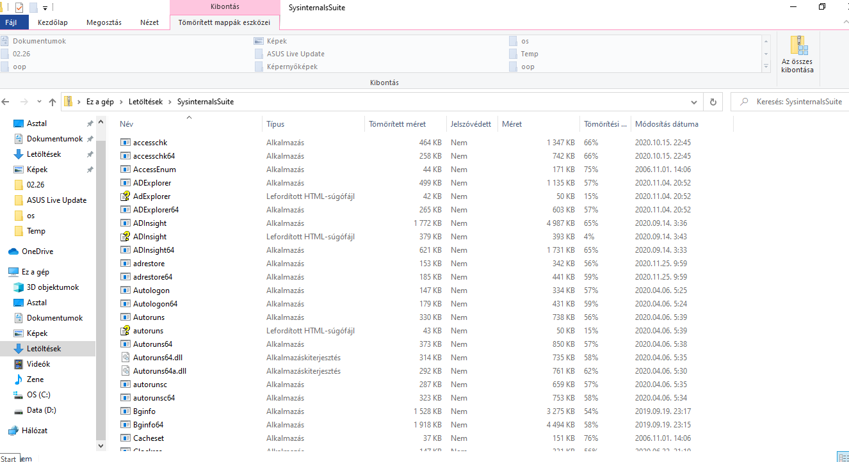
2. Feladat

A Sysinternals weboldalán kategóriákba sorolva hasznos programok érhetők el:
a) File and Disk Utilities (Disk2vhd)

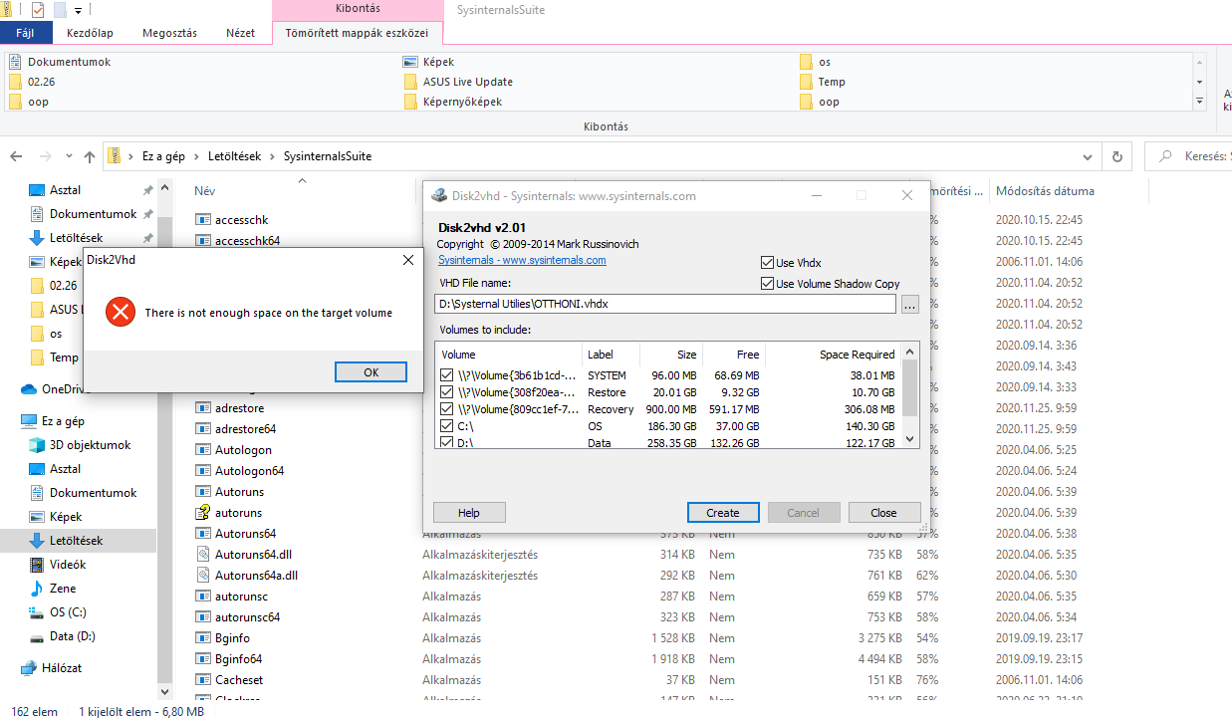

Egy általam kiválasztott meghajtóról virtuális képet készít a gép jelenlegi állapotában.
b) Networking Utilities (TCPView)

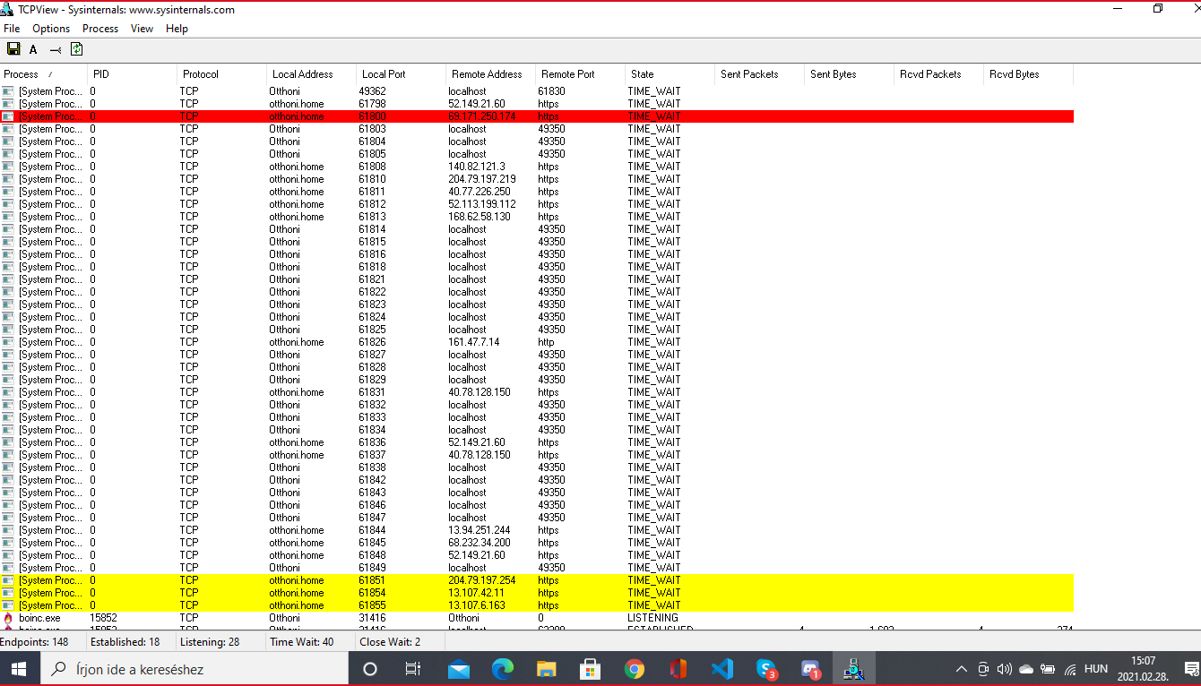

A futtatás során megláthatjuk, milyen processzek vannak a gépen. Az melyik protokollt használja, milyen címen, melyik port használja, processz azonosító.

c) Process Utilities (Process Explorer, Process Monitor, AutoRuns)

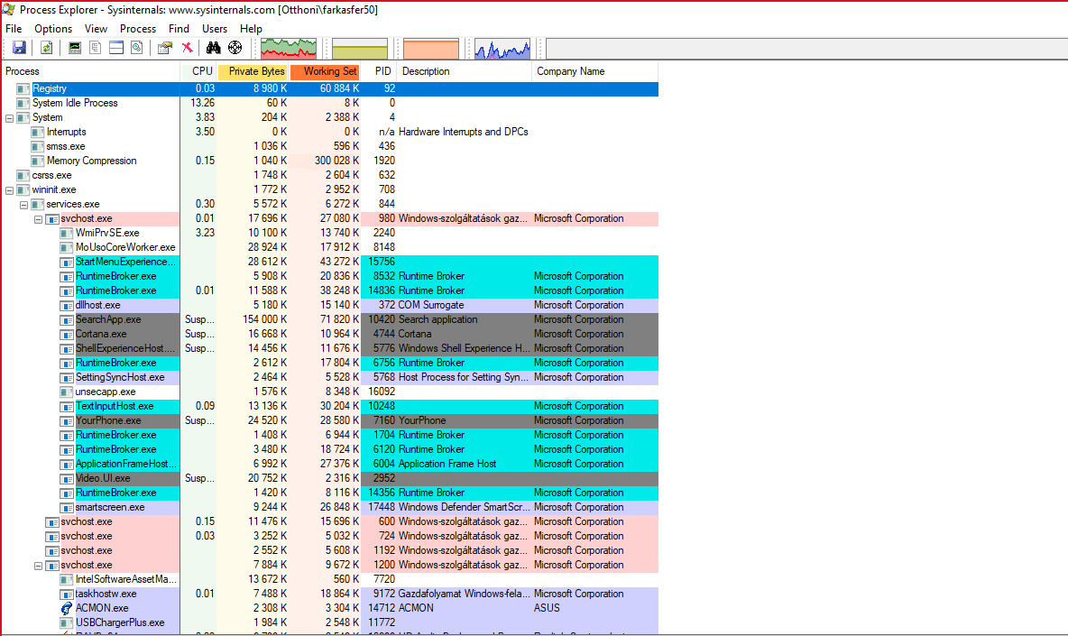
Megmutatja, hogy mennyit használ a CPU-ból a processz teljesítménye. A működő folyamatok éppen hány százalékát használja ki. Processz azonosító, gyártó neve szerepel.
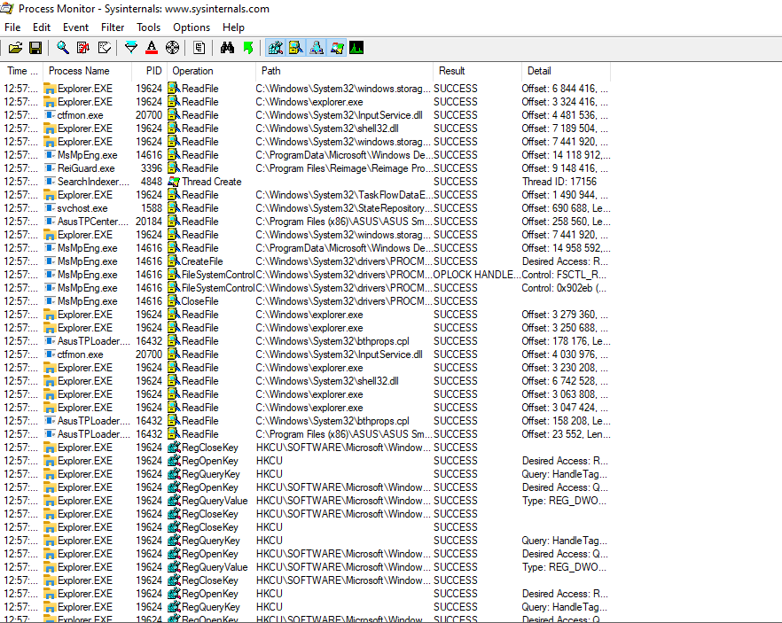
A Process Monitor egy speciális megfigyelő eszköz a Windows számára, amely valós idejű fájlrendszert, nyilvántartást és folyamat / szál tevékenységet mutat. Processz azonosítóját, honnan érhető el (útvonal), részletezést.

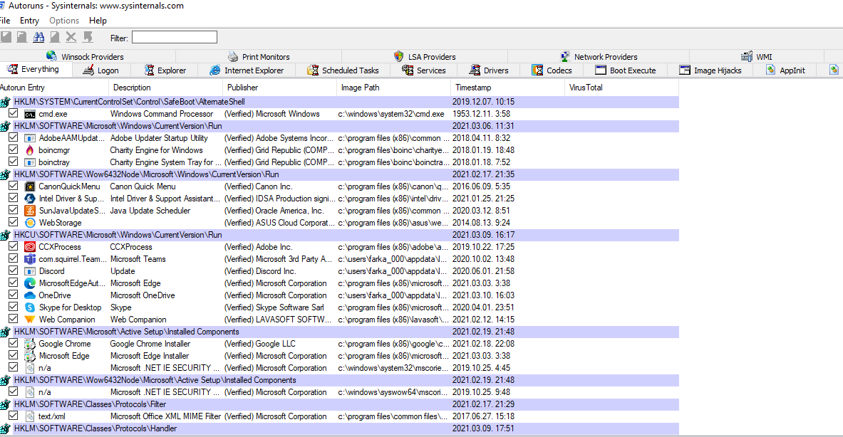
Futó programok listáját mutatja. Ez a segédprogram, amely a legátfogóbb ismeretekkel rendelkezik az egyes programok automatikus indítási helyeiről, megmutatja, hogy mely programok vannak konfigurálva futtatásra a rendszer indításakor vagy a bejelentkezés során.

d) Security Utilities (LogonSession)

Nem fut le.

e) Information Utilities (RAMMap)

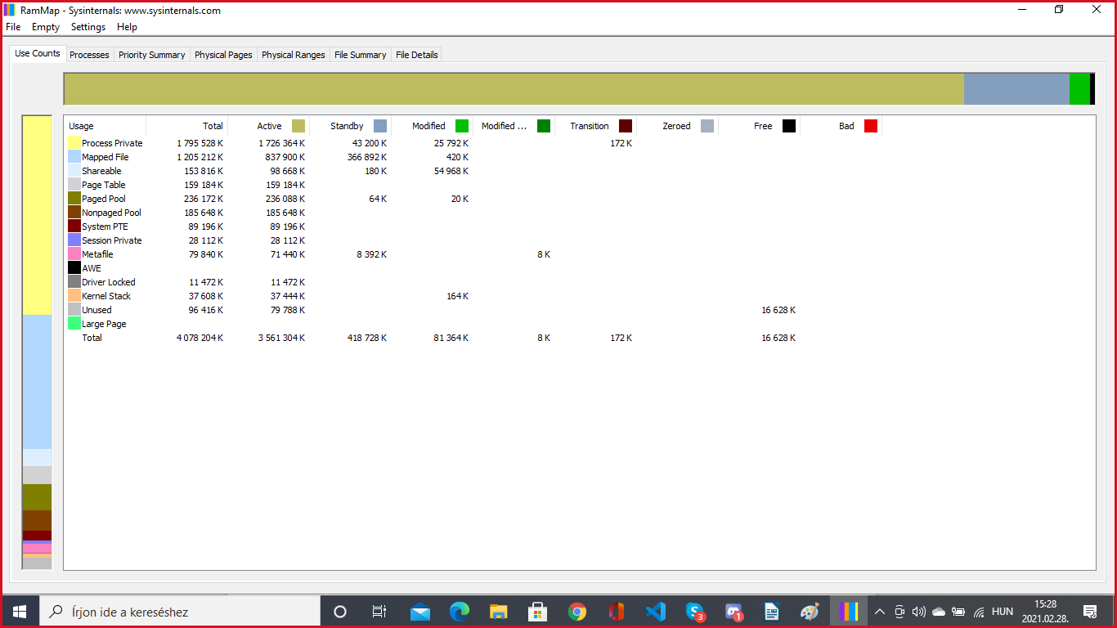
A memóriában lefoglalt helyet mutatja.
Mennyi fájladatot tárol a gyorsítótárban, vagy mennyit használ a RAM és a kernel és az eszközillesztők. A RAMMap megkönnyíti e kérdések megválaszolását. A RAMMap egy fejlett fizikai memóriahasználati elemző segédprogram Windows Vista és újabb rendszerekhez. Különböző módon jeleníti meg a használati információkat a különböző füleken:

Use Counts: használati összefoglalás típus és lapozási lista szerint
Processes: folyamatkészlet-méretek feldolgozása
Priority Summary: a készenléti lista fontossági sorrendje
Physical Pages: oldalanként használható összes fizikai memória
Physical Ranges: fizikai memória címek
File Summary: fájl adatok RAM-ban fájlonként
FileDetails:egyes fizikai oldalak fájlonként
A RAMMap használatával megismerhető a Windows memóriájának kezelése, elemezhető az alkalmazás memóriájának használata, vagy a RAM felosztásával kapcsolatos kérdések. A RAMMap frissítési funkciója lehetővé teszi a kijelző frissítését, és támogatja a memória pillanatképek mentését és betöltését.

VMMap – processzek memóriahasználata, elemzése
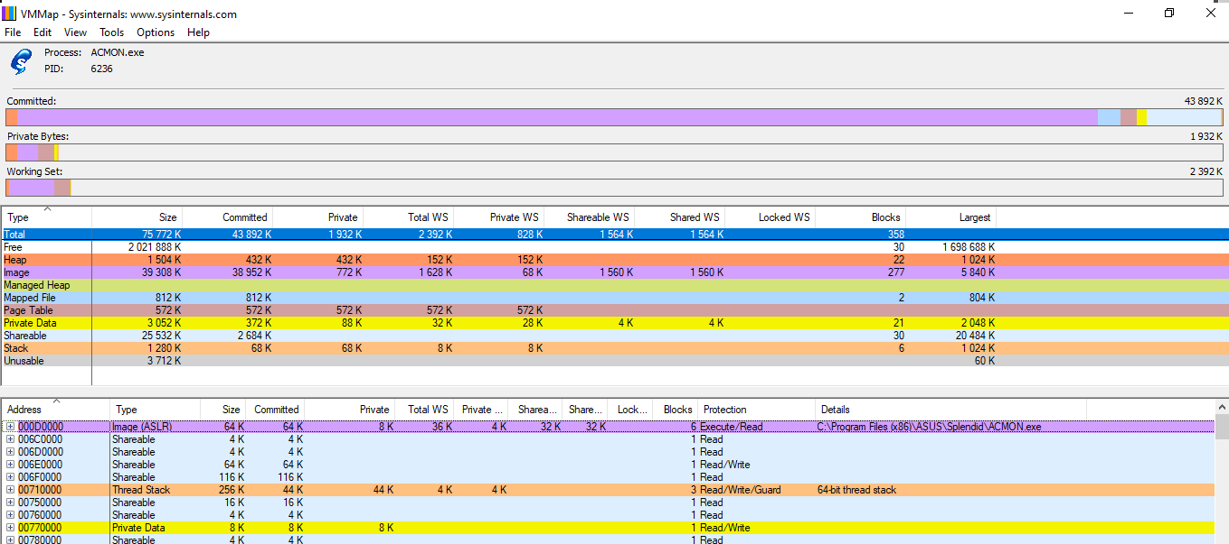

3. Feladat

Töltse le és végezzen vizsgálatot az AIDA64_Engineer_v5.98.4800_Portable, CPU-Z, GPU-Z programokkal

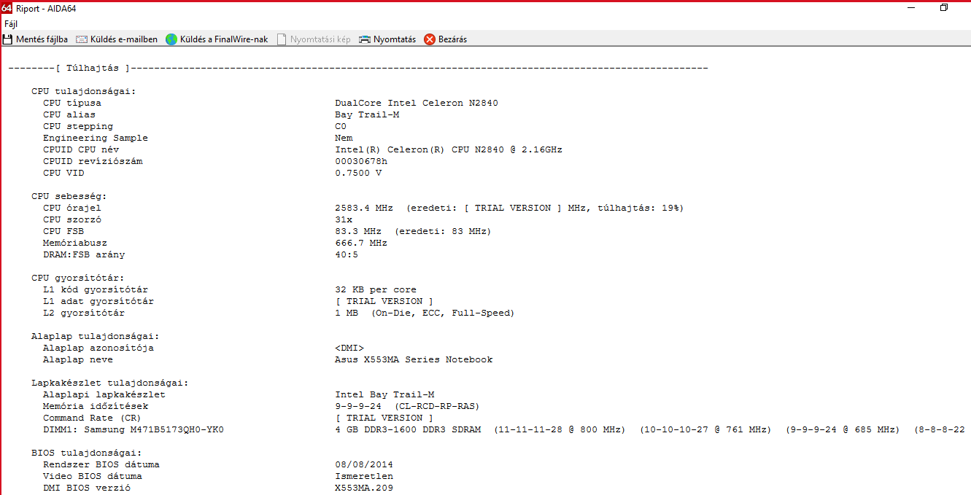
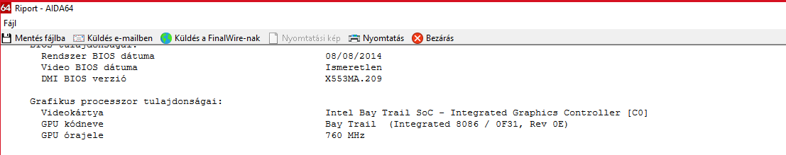

Teljes részletezettséggel mutatja be a rendszert, illetve hardvert.

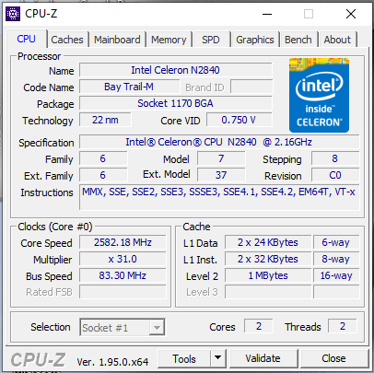

CPU adatait mutatja be, információt nyújt pl. alaplap, gyártó, sebesség, technológia, foglalat.
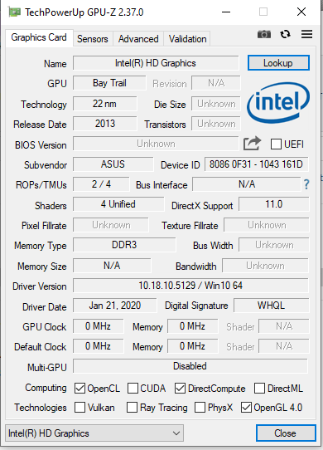

Grafikus kártyát vizsgálja meg. pl. kiadási dátum, technológiai információk az alaplaphoz való illesztéssel kapcsolatban.

3. B. gyakorlat

a.) top - processz aktivitást mutató parancs, valós idejű módban készít jelentést a futó rendszerről. CPU terhelést, memóriafoglalást.

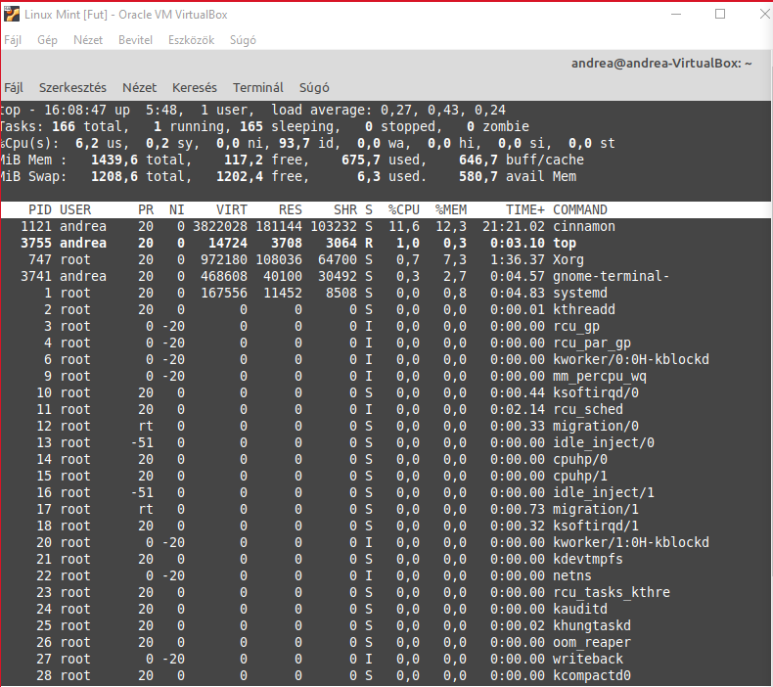

b.) vmstat - [a, m] virtuális memóriáról, a rendszer aktivitásról, a hardverről és a rendszerről nyújt információkat. -a: aktív memóriahasználat. -m: kernel memóriamenedzselése. (itt nem engedélyezi ezt az információt)

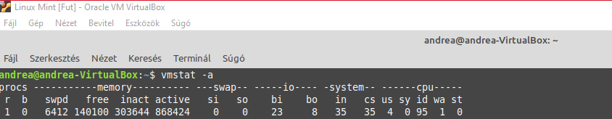

c.) w - ki van bejelentkezve a rendszerbe, és éppen mit csinál. w felhasználó-név w xyz

Használatos parancs: who és whoami – ki van bejelentkezve, mikortól stb.

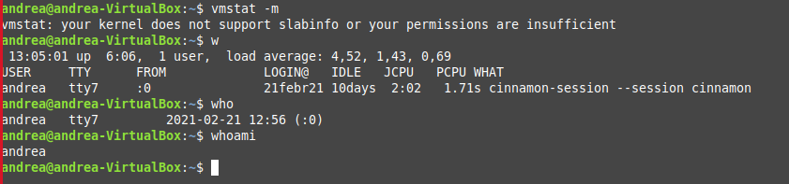
d.) uname – szerver futásának kezdő ideje. Operációs rendszer információja



e.) ps - aktuális processzekről készít jelentést.
Opciói: ps -A - összes procressz kiválasztása
ps –Al – kimenet hosszú formátumban
ps –AlF – egyes processzek paraméterei
ps –AlFH – szálakat mutatja
ps ax – a szerver összes processze
ps axu ps -ejH – processz fa kinyomtatása
ps axjf pstree ps -p 1286 -o comm= - egy adott PID neve jelenjen meg ps -auxf | sort -nr -k 3 | head -5 – 5 legtöbb CPU memóriát fogyasztó folyamat azonosítása.
A ps nagyon sok opcióval, paraméterrel rendelkezik

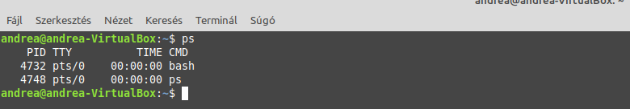

ps -A
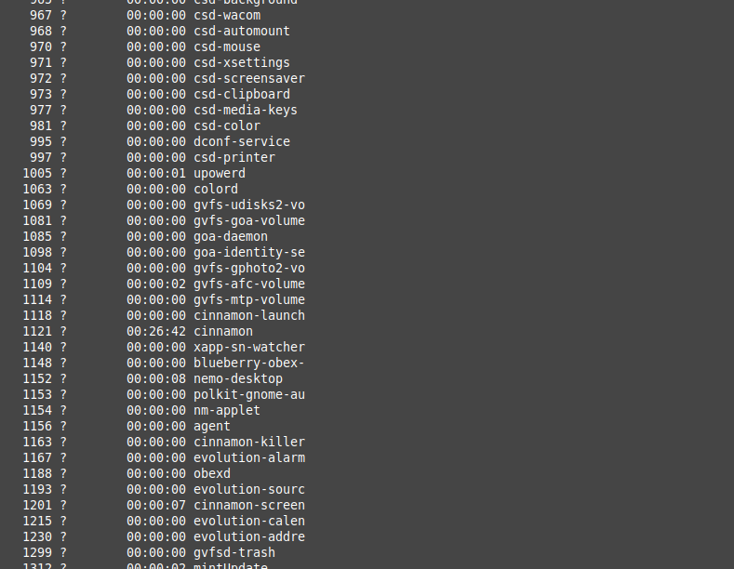
ps -A1

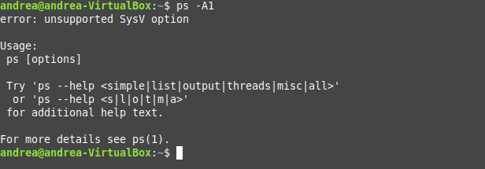

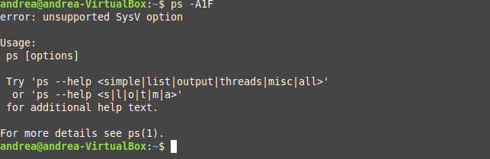

ps -A1FH

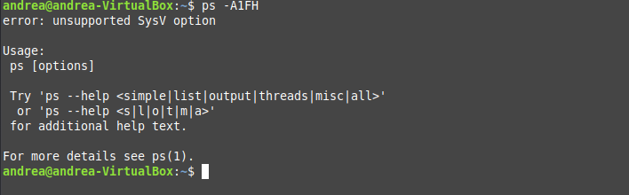
ps axu
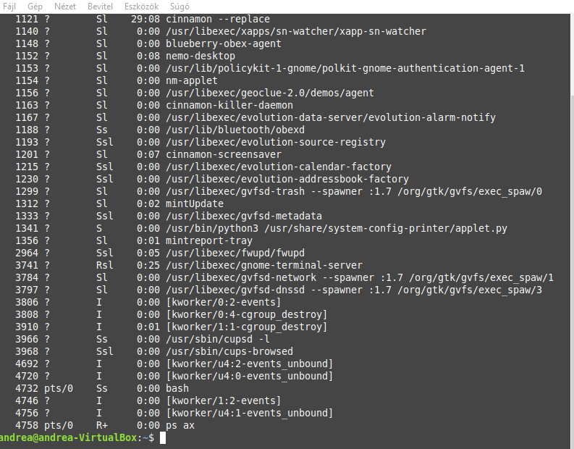

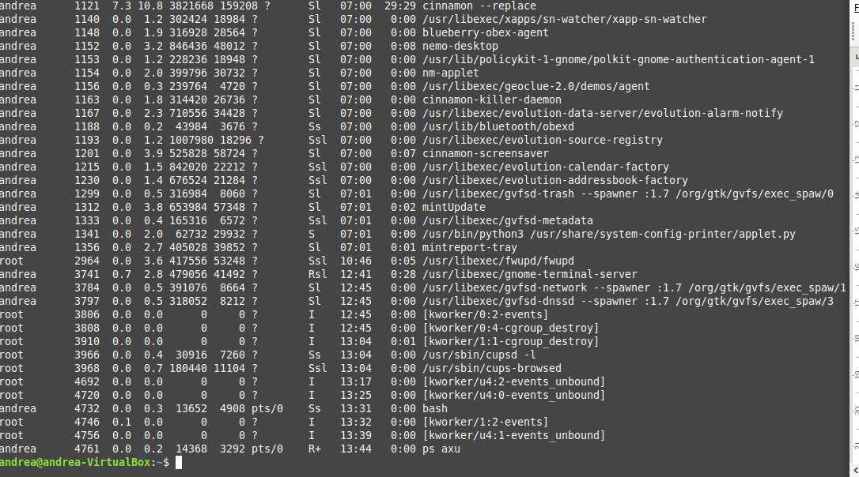
ps axu

ps -ejH
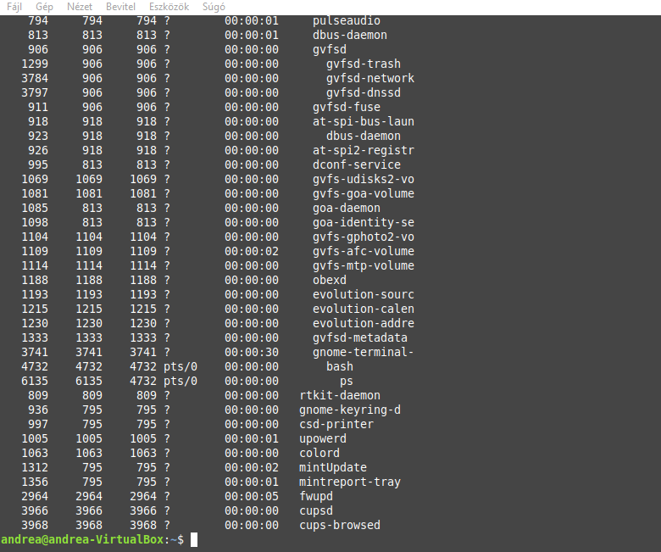

ps axjf

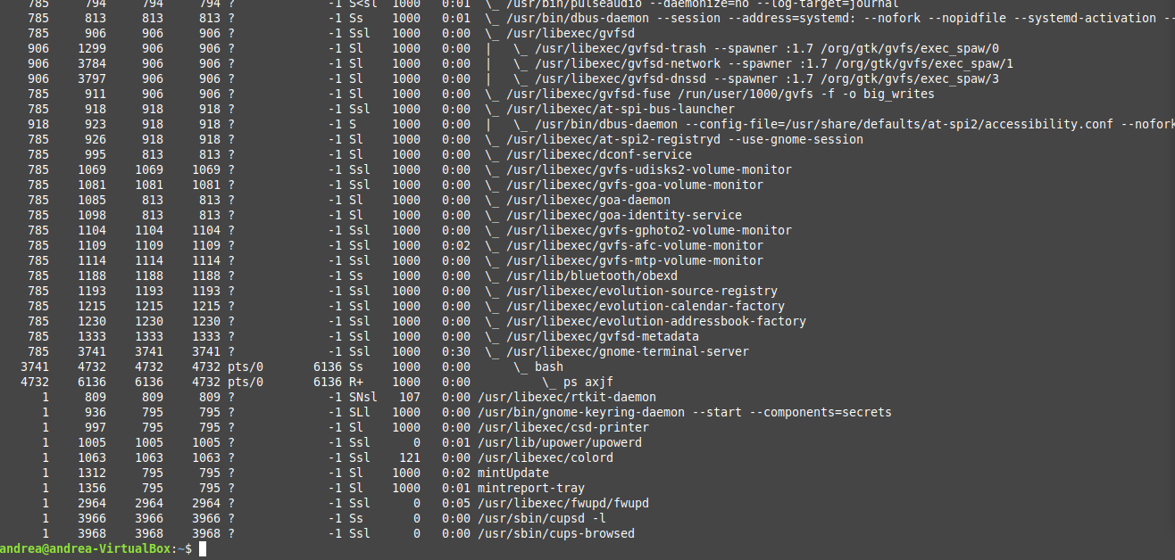

pstree

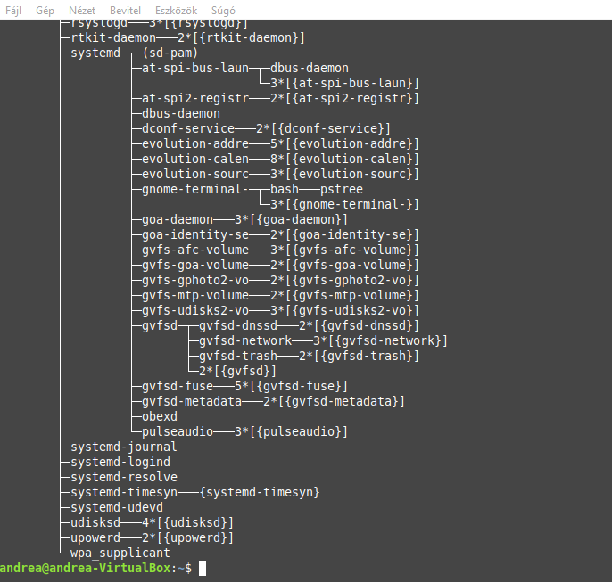

ps -p 1286 -o comm=

ps -auxf | sort -nr -k 3 | head -5

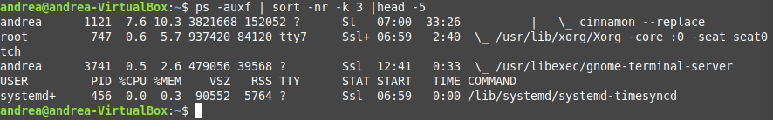
free - szabad memória
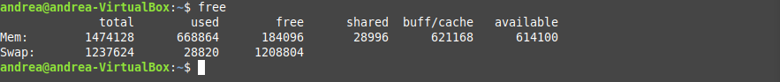

iostat – input-output statisztika, eszközök cpu használatával kapcsolatban

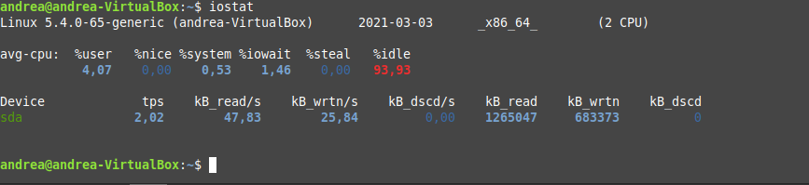

sar – rendszerben zajló aktivitásról gyűjt információkat.

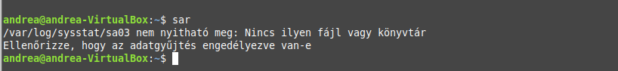

Mpstat – rendszer CPU használata, teljesítményének pontos bemutatása.

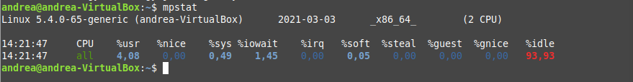
pmap

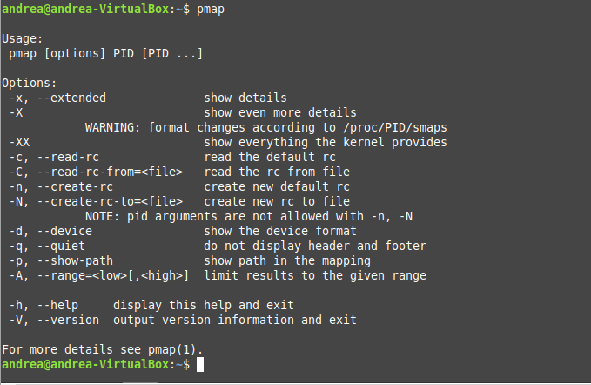
2. GTKStressTest CPU és RAM figyelésére fejlesztettek ki.

